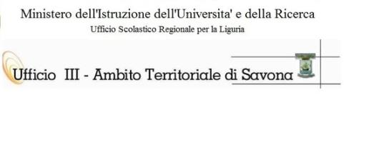
Formazione personale ATA destinatario dell’attribuzione delle posizioni economiche
di cui agli artt. 50 e 62 del CCNL 2006/2009 e alla sequenza contrattuale del 25 luglio 2008
I SEGMENTO - FORMAZIONE ART. 3 – Assistenti Amministratici e Tecnici

CORSISTA Nome:__________________ Cognome: _____________________ Firma: ______________________

Questionario sugli obiettivi, gli strumenti e le funzioni dell’autonomia scolastica
Formatori: Deborah PIUMA, Paola CACCIARI Genova 08/05/2017
Domande:
- Con il POF gli indirizzi e scelte generali di gestione e di amministrazione della scuola venivano dettati:
☐ dal Dirigente scolastico
☐ dal Consiglio di Istituto
☐ dal Collegio dei docenti
☐ dalla componente alunni dei rappresentanti di istituto

- Con il PTOF gli indirizzi e scelte generali di gestione e di amministrazione della scuola vengono dettati:
☐ dal Dirigente scolastico
☐ dal Consiglio di Istituto
☐ dal Collegio dei docenti
☐ dalla componente genitori dei rappresentanti di istituto

- In quale anno viene adottato il PNSD?
☐ 2013 ☐ 2002 ☐ 2015 ☐ 2017

- Il PNSD prevede la formazione degli assistenti tecnici?
☐ vero ☐ falso

- Il PNSD prevede l’utilizzo di fonti di risorse quali, ad esempio, i PON?

☐ vero ☐ falso

- I PON FSE prevedono che le risorse vengano impiegate per:
☐ formazione di alunni, docenti e adulti
☐ laboratori e attrezzature digitali per la Scuola e interventi di edilizia
☐ rinnovo delle dotazioni DPI di alunni e personale
☐ assumere personale tecnico a tempo determinato

- I PON FESR prevedono che le risorse vengano impiegate per:
☐ formazione di alunni, docenti e adulti
☐ laboratori e attrezzature digitali per la Scuola e interventi di edilizia
☐ rinnovo delle dotazioni DPI di alunni e personale
☐ assumere personale tecnico a tempo determinato

- Il PTOF prevede la possibilità, nelle scuole superiori, di attivare materie opzionali per rispondere alle esigenze degli alunni:
☐ vero ☐ falso

- Quante ore obbligatorie di Alternanza Scuola/Lavoro sono previste negli istituti tecnici e professionali ?:
☐ 100 ☐ 200 ☐ 300 ☐ 400

- I Dirigenti scolastici saranno valutati per il loro operato:
☐ vero ☐ falso

RISPOSTE ESATTE N. __ SU 10 ESITO: POSITIVO NEGATIVO

Firme: I Tutor__________________ ________________________

